北国商城股份有限公司
（电器事业部）
闹闹定制礼品项目
投标文件

正本

项目名称：北国电器事业部闹闹定制礼品项目（闹闹定制停车牌）
招标单位： 北国商城股份有限公司电器事业部
时间：2021年3月

投标须知

- 招标项目如下图：
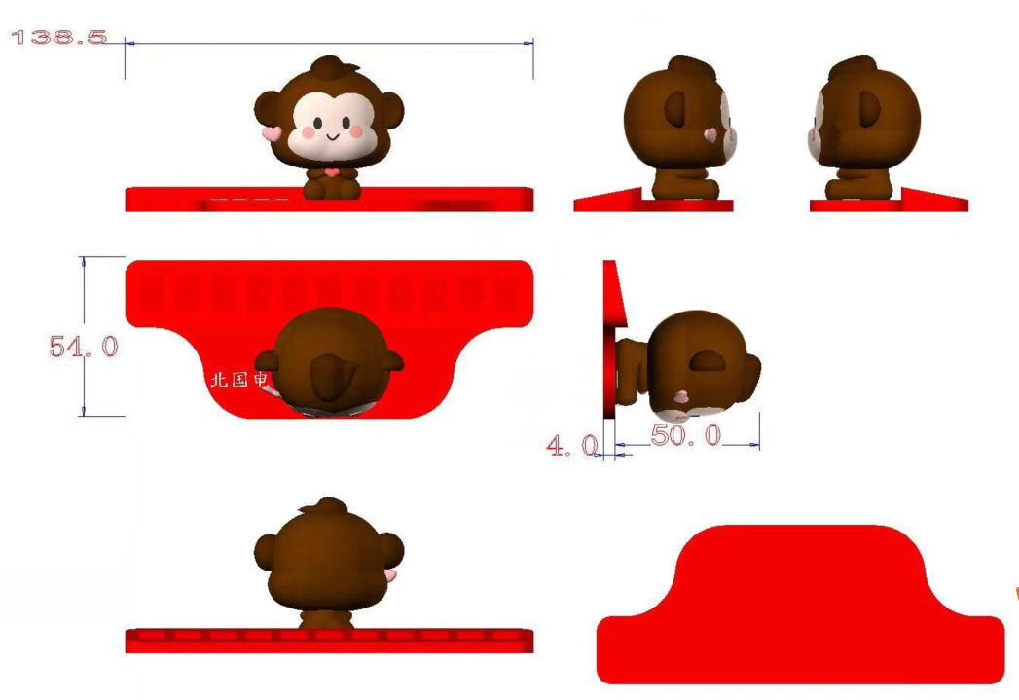

产品尺寸:138*53.5*56mm可做适当调整，材质为环保PVC，要求材质环保无污染，无毒无味，颜色为红色，闹闹形象(如图)符合石家庄北国电子商务有限公司要求。
二、投标资料准备：
1、投标报名涵、法人代表身份证明（或法人委托代理人身份证明）、法人代表授权书；2、相关投标资料：企业营业执照、资质登记证书；
三、三、标书一正三副，投标单位应将所有的投标文件清楚注明“正本”或“副本”，装在同一袋中密封。开标前不得开封。
投标人需在密封袋上文字注明招标人名称，项目编号，投标人名称，并加盖投标人公章和法定代表人印鉴做骑缝章。
密封袋上下两端应加贴密封条，确保密封袋开口和底部的严密性。加贴的密封条上下翻折的宽度4公分左右。
投标单位请于2021年3月9日 17:30 前将投标资料交北国商城9楼911室，联系人：高辰 电话：85261938
五、投标单位需在开标前向北国电器事业部财务处（北国电器新百店四楼）缴纳保证金5000元整。招标单位负责人：安静 电话：85936991 18032067090 高婕 电话:85936988

甲方账户信息：
名称：北国商城股份有限公司
纳税人识别号：91130100236047630L
地址、电话：石家庄市中山东路188号 0311-85261888
开户行及账号：中国工商银行石家庄长安支行 0402020409300098689
六、如大写金额与小写金额不一致的，以大写金额为准；如总价金额与按单价汇总金额不一致的，以单价金额计算结果为准；单价金额小数点有明显错位的，以总价为准，并修改单价；
七、经开标小组评定的符合预算、产品规格、技术要求、质量和服务等要求的总报价中最低价为中标价；
八、开标时，如递交投标资料不全者视为废标，不再参加投标评定；
九、中标后，招标单位将以书面形式或者电话形式通知中标单位；
十、投标文件必须经投标单位盖章和投标人签字后方为有效。
另：报名函等详见附件

投标报名函

北国商城股份有限公司：
本单位: 参加关于北国电器事业部闹闹定制礼品（闹闹定制停车牌）项目招标，现将本单位相关资料汇总，具体情况如下：
投标单位名称（全称）
投标单位地址
联系人 |  | 电话/手机
E-mail |  | 传真
投标（授权）代表人 |  | 身份证号码
参加标项

注意事项：参加本次投标的投标人必须在 年 月 日 前将“投标报名函”及企业相关资料及报价清单（含税前、税后）报至招标单位指定地点，否则投标将被拒绝。

投标单位名称（盖章）：
投标单位法人（签名）：
日期 年 月 日

法定代表人身份证明书

同志现在任我单位 ,职务为法定代表人，特此证明。

单位全称：（盖章）

年 月 日

附：法定代表人： 性别： 年龄：
身份证号码：
住址：
电话：

投标报价表：
定制礼品费用明细
品名 | 规格 | 材质 | 数量 | 单位 | 单价（含税） | 总价（含税）
闹闹定制停车牌
合计

提供增值税专用发票税率为（ ）%

说明：
- 礼品需由电器事业部活动赠出后方可进行结款，合作方需要出具增值税专用发票
- 合作方所提供的商品质量应符合国家有关法律法规要求，并对所提供的商品质量全面负责，不得提供假冒伪劣商品、已临近失效期和保质期商品及其他低劣商品，并及时有效履行“三包”义务，因商品质量原因造成甲方或消费者经济损失及其他损失，由合作方承担全部责任。

